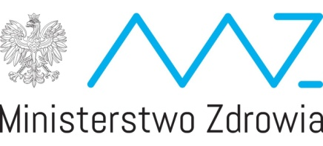

Internetowe Konto Pacjenta

Informujemy, że Ministerstwo Zdrowia wraz z Centrum Systemów Informacyjnych Ochrony Zdrowia w ramach projektu udostępniło usługę dla obywateli – Internetowe Konto Pacjenta (IKP).
IKP jest internetową aplikacją dostępną pod linkiem https://pacjent.gov.pl/, dzięki której w łatwy, szybki i bezpieczny sposób można odnaleźć informacje o swoich danych medycznych, które dotychczas były rozproszone w różnych miejscach.
Aplikacja jest w trakcie rozwoju, ale już teraz dzięki niej można odebrać i zrealizować e-receptę, a następnie między innymi weryfikować historię zrealizowanych recept mając tym samym dostęp np. do dawkowania jakie zalecił lekarz czy do wykazu zakupionych w ostatnim czasie leków. Logując się do IKP mamy również dostęp do historii swoich wizyt, za które zapłacił NFZ, a w przypadku rodziców również do analogicznych danych dla swoich dzieci. Za pomocą tej aplikacji można wypełnić ankietę zdrowego stylu życia i dowiedzieć się o możliwości skorzystania z wybranych programów profilaktyki zdrowotnej. To tylko część funkcjonalności, a praktycznie z każdym kwartałem jest ich coraz więcej. Wkrótce w IKP będzie można sprawdzić m.in. swoje deklaracje lekarza, pielęgniarki lub położnej podstawowej opieki zdrowotnej.

Dostęp do IKP może uzyskać każdy za pomocą prostych kroków:
1) założenie Profilu Zaufanego – jeżeli jeszcze nie jest założony,
2) logowanie do IKP następuje na stronie www.pacjent.tgov.pl za pomocą profilu Zaufanego.

Warto zwrócić uwagę, że logowanie do IKP przez profil Zaufany gwarantuje pełne bezpieczeństwo danych.
Zachęcamy do korzystania z aplikacji.

